

**UNIVERSITETI POLITEKNIK I TIRANËS**

**FAKULTETI I TEKNOLOGJISË DHE INFORMACIONIT**

**DEPARTAMENTI I INXHINIERISË INFORMATIKE**

**Punë Laboratori nr. 2**

**Lënda:** Sisteme Operative

**Grupi:** III-B

**Tema:** Ambjentimi dhe përdorimi i tools-ave në *Linux* për të kuptuar koncepte të menaxhimit të proceseve dhe memorjes.

**Punoi:**  **Pranoi**:

Piro Gjikdhima MSc. Megi Tartari

**Pjesa e parë:** Përdorimi i tools-it ***free*** për të parë përdorimin/konsumin e memorjes në sistem

1. Futu në terminal dhe shtyp komandën ***$free -m*** për të parë memorjen e zënë dhe të lirë në sistem e shprehur në MB.

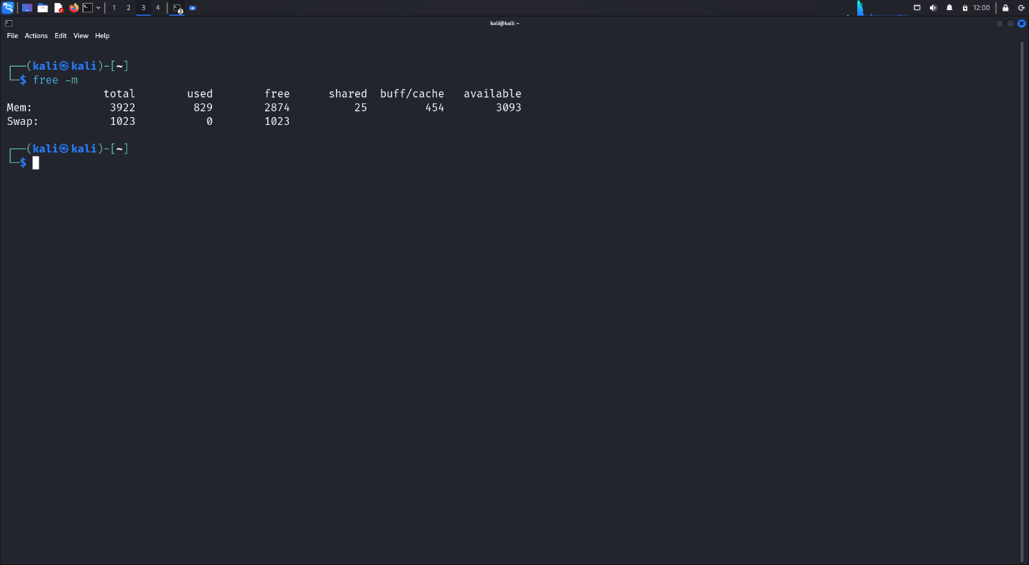

Në memorje kemi në total 3922 MB ku janë të përdorura 829 MB dhe të lira 2874 MB. Simboli *swap* i shënuar më poshtë është memorja virtuale, e cila përdoret kur memorja RAM është full.

1. Krijo në gjuhën C një program “*memory_use.c*” që alokon një array me përmasa të dhënë si argument në MB. Gjatë ekzekutimit programi duhet të skanojë këtë array duke aksesuar çdo element të saj në një loop infinit.

*Kodi i shkruajtur në C:*

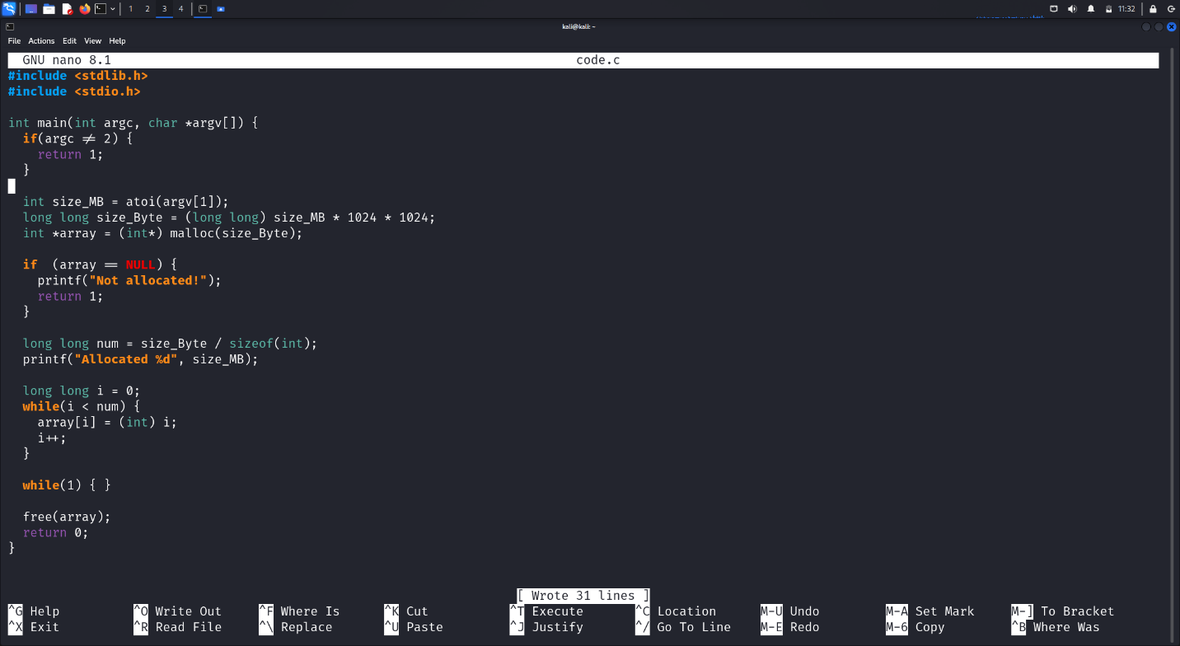

Pasim marrim argumentat nga përdoruesi, bëjmë alokimin në memorje me anë të funksionit *malloc()*. Krijojmë ciklin e pafund me *while(1)* për aksesimin e çdo elementi të këtij vektori. Në përfundit të ciklit çlirojmë memorje, gjë kjo që nuk arrihet kurrë.

Tashmë le të ekzekutojmë kodin:

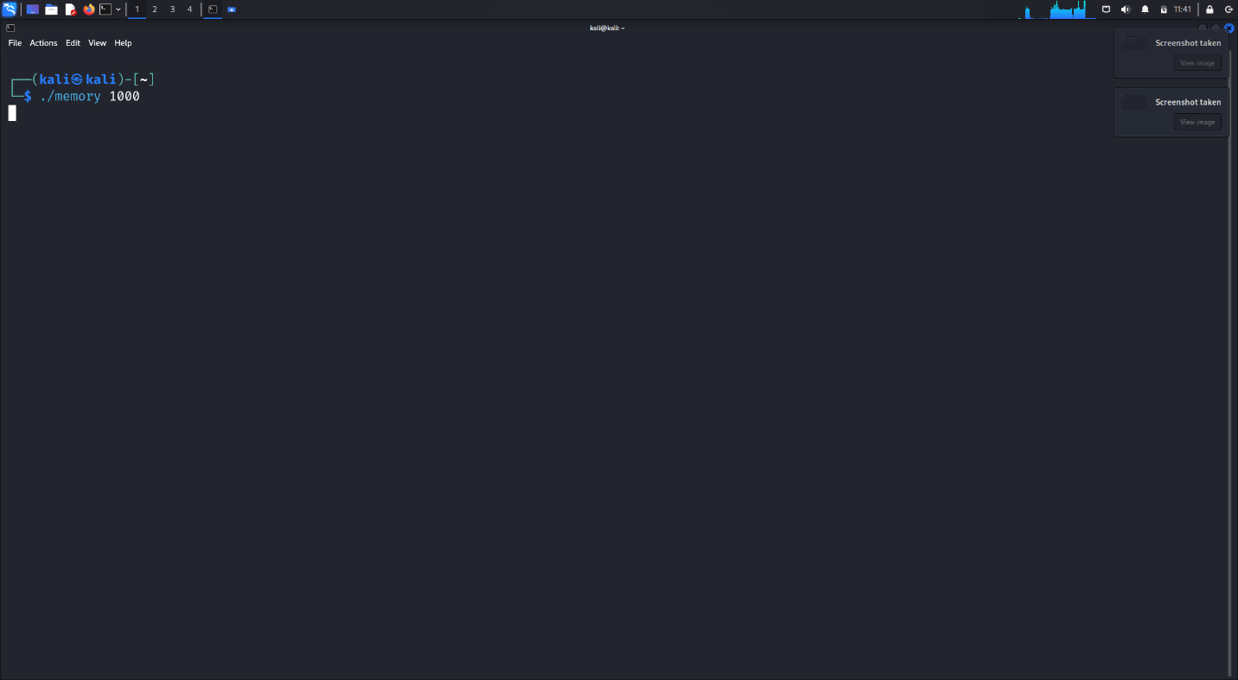

1. Logohu në një terminal tjetër dhe jep komandën ***$free -m*** për ta parë sa ndryshon përdorimi i memorjes gjatë kohës që ekzekutohet programi “*memory_use.c*”.

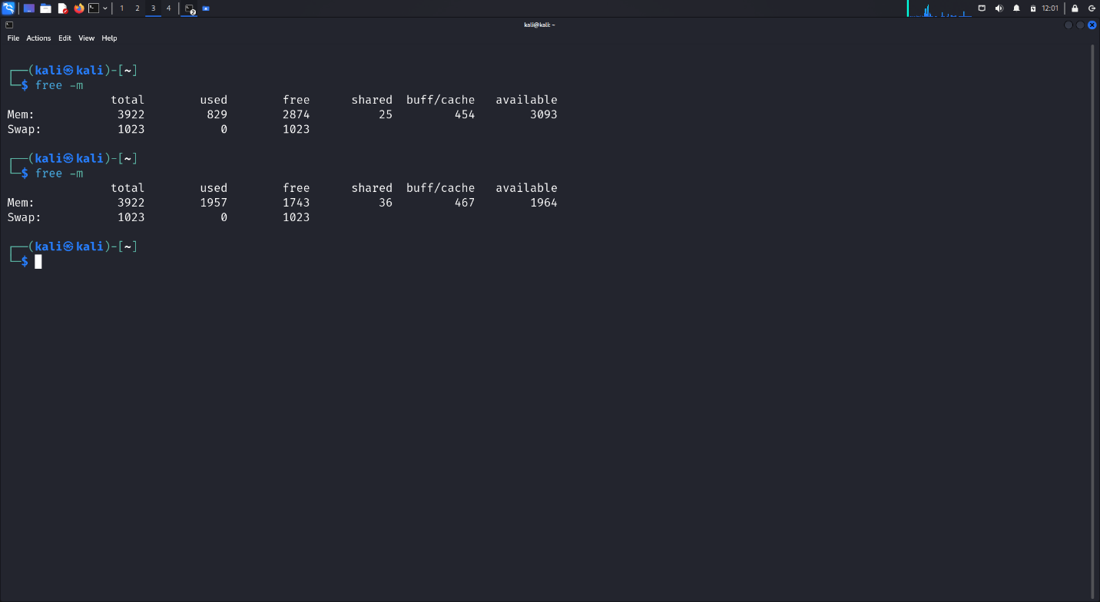

Shohim që nga 829 MB të zëna, tashtë janë bërë 1957 MB.

1. Si ndryshon përdorimi i memorjes nqs e përfundon programin me komandën ***kill***?

Gjejmë si fillim id-në e procesit në CPU me anë të komandës ***pgrep*** dhe i japim ***kill***.

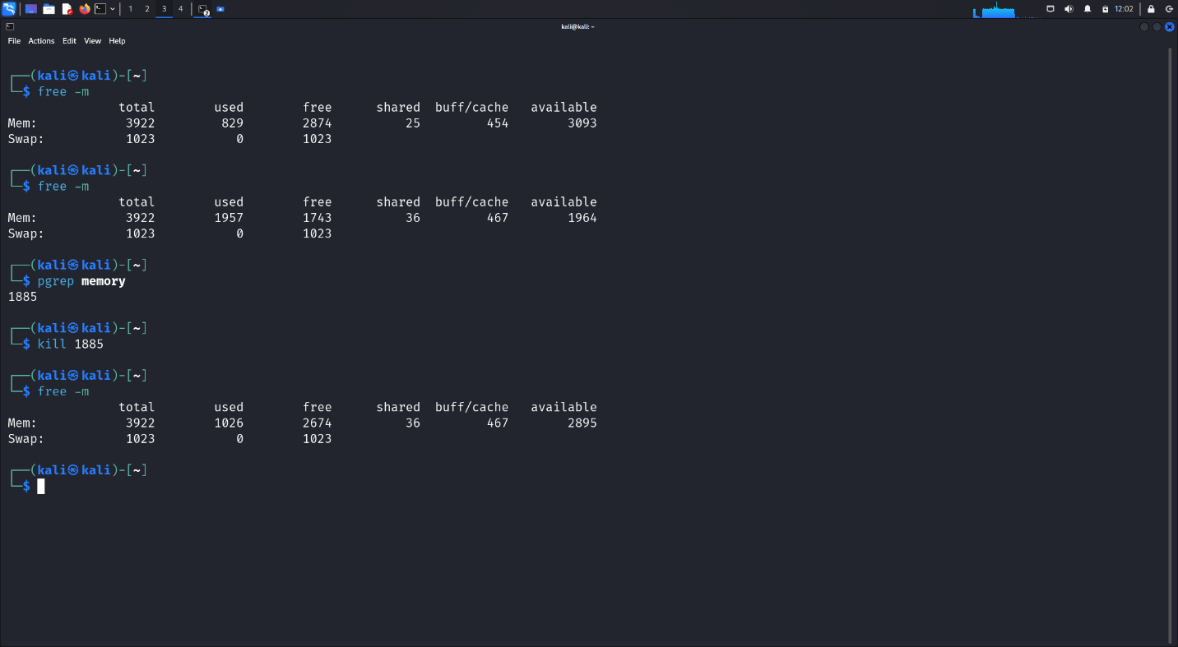

Shohim që memorja u krye në gjendjen e mëparshme dhe *cache*-ja po lirohet.

1. Provo hapat **c** dhe **d** për përmasa të ndryshme të array. Çfarë ndodh nqs programi alokon sasi të mëdha memorje?

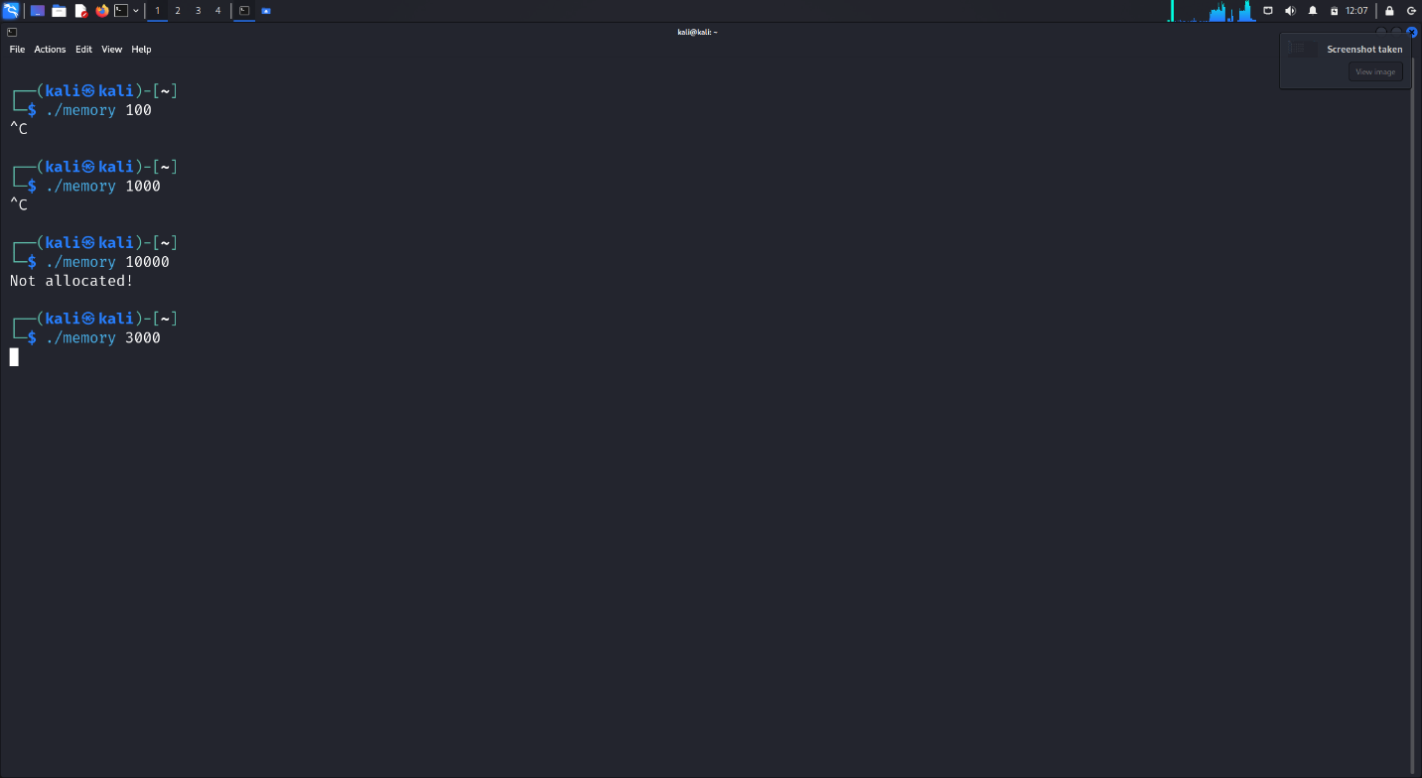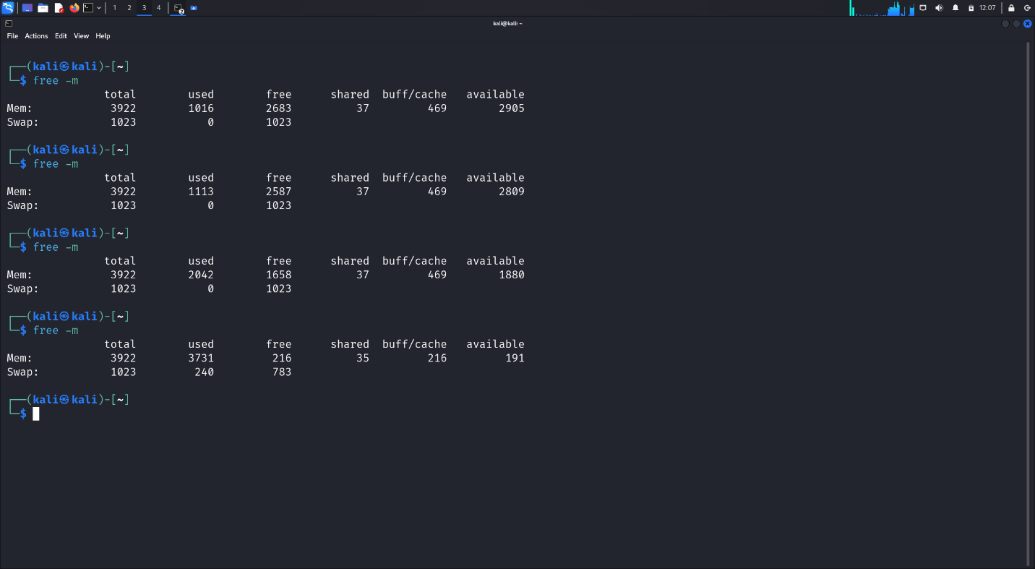

Për vlera të vogla, memorja nuk ndikohet shumë. Për vlera të mëdha fillon e zihet memorja, kurse për vlera si 10 000 MB si në rastin e parafundit kemi failure në alokimin e memorjes. Në rastin e fundit kemi kërkuar 3000 MB memorie dhe nje pjese e saj mbulohet nga Swap.

**Pjesa e dytë:** Përdorimi i tools-ave për menaxhimin e proceseve

1. Përdor komandat ***ps***, ***ps lx***, ***pstree***, ***ps -aux*** për të shfaqur informacione mbi proceset.

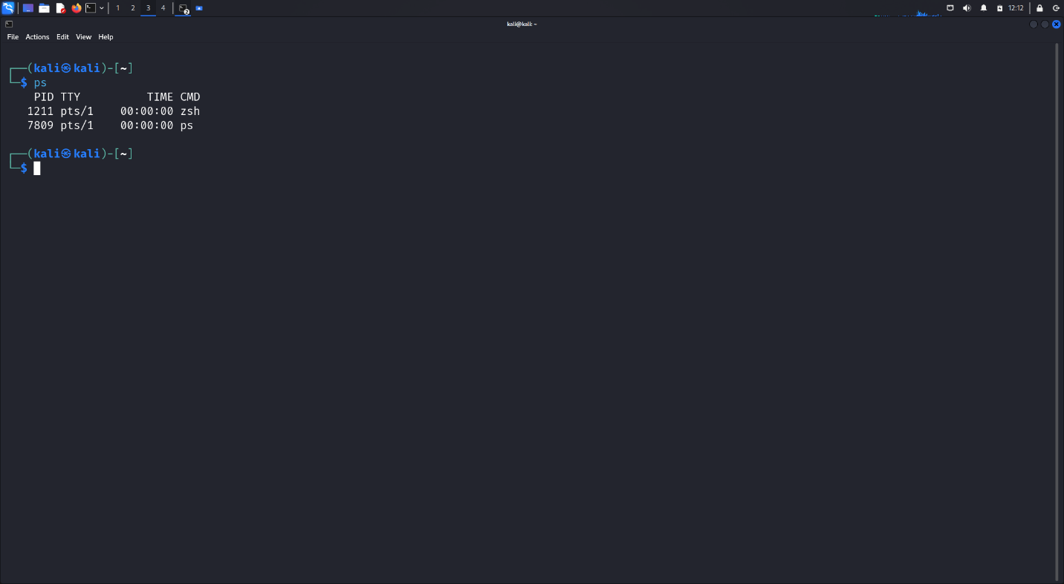

Komanda ***ps*** (process status) shërben për të treguar procesin aktual që është në atë moment në procesor.

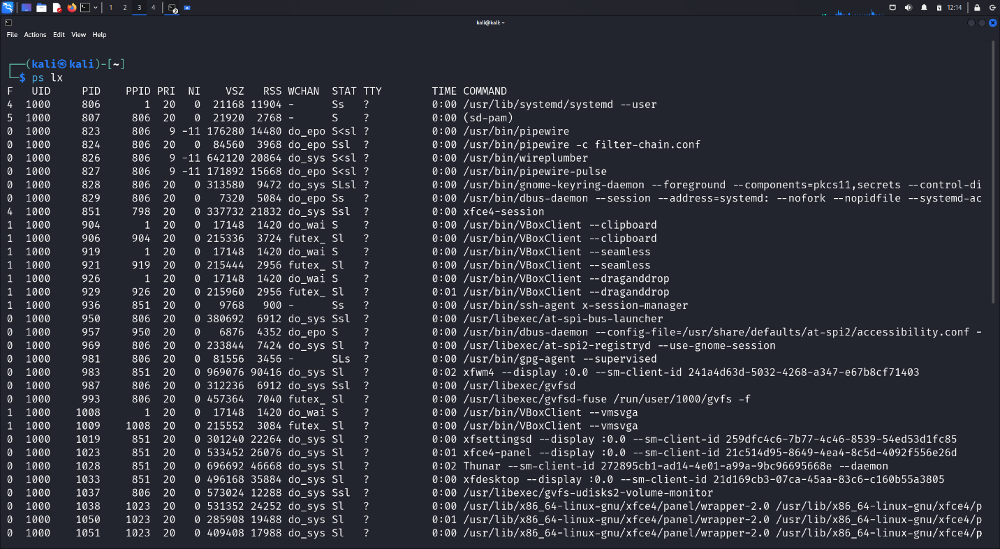

Komanda ***ps lx*** shërben për të shfaqur një listë të gjatë procesesh. *l* qëndron për longer dhe *x* qëndron për proceset që nuk kanë lidhje me terminalin.

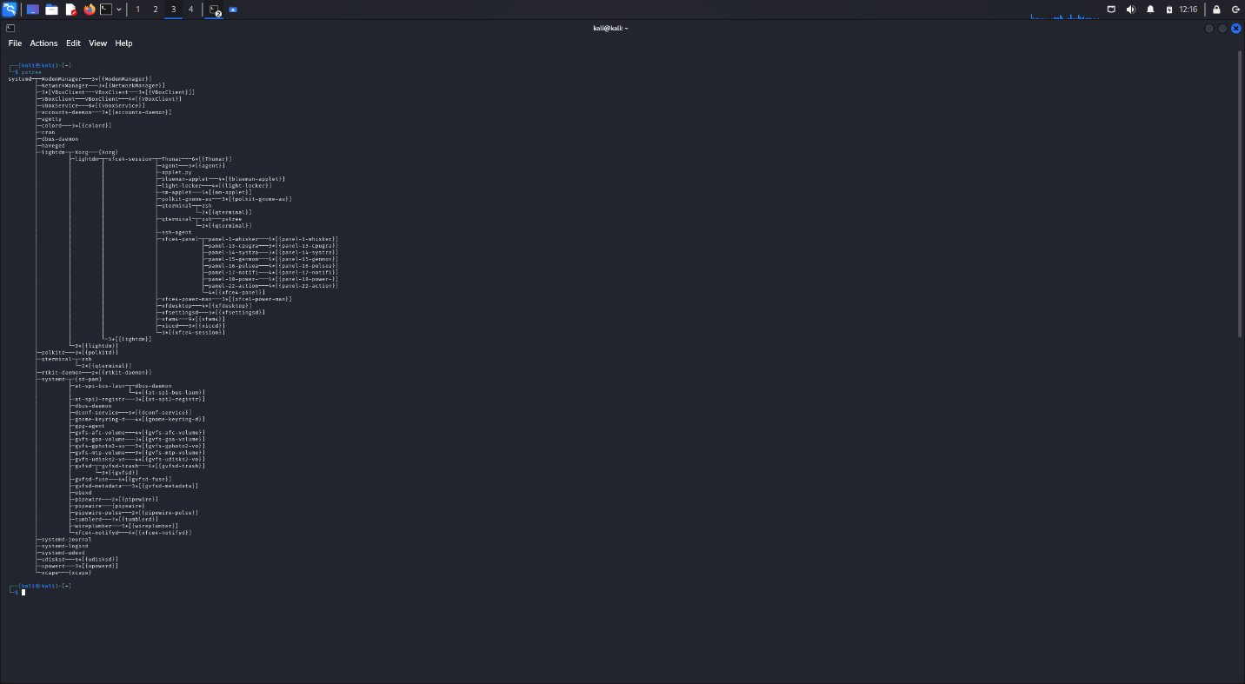

Komanda **pstree** shfaq një strukturë të proceseve në një mënyrë hierarkike (si një pemë).

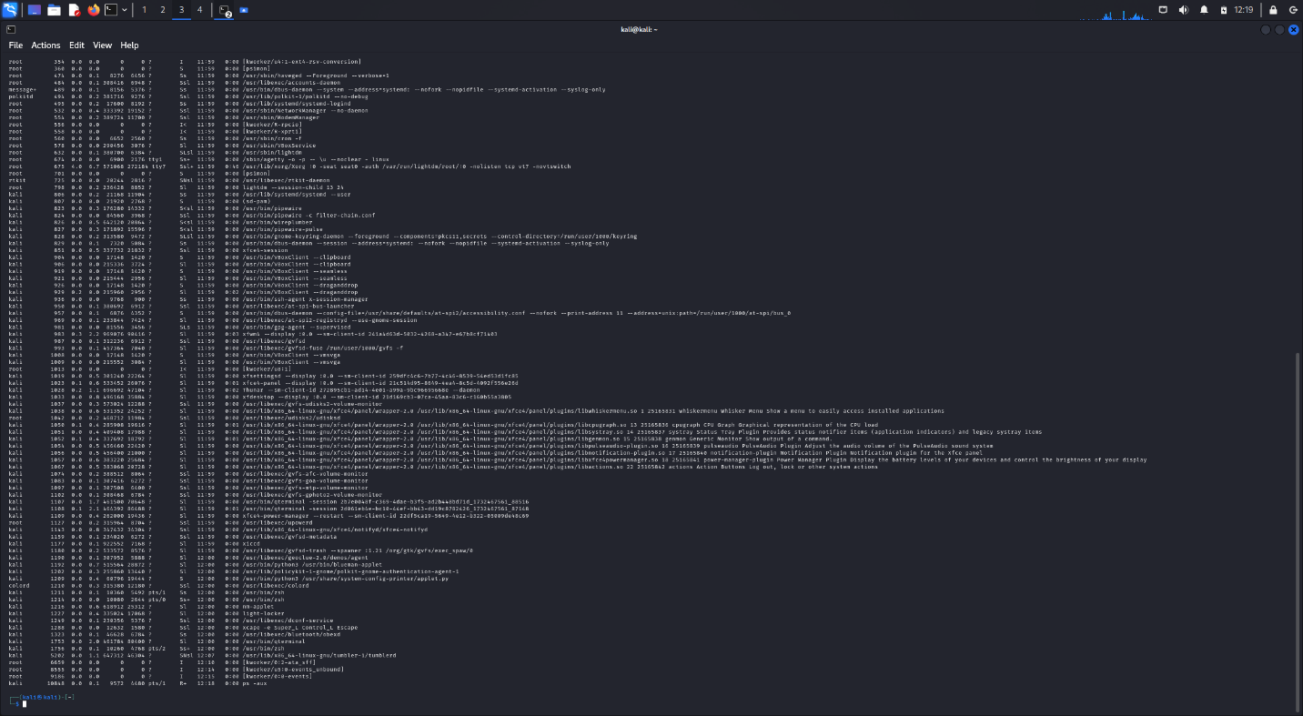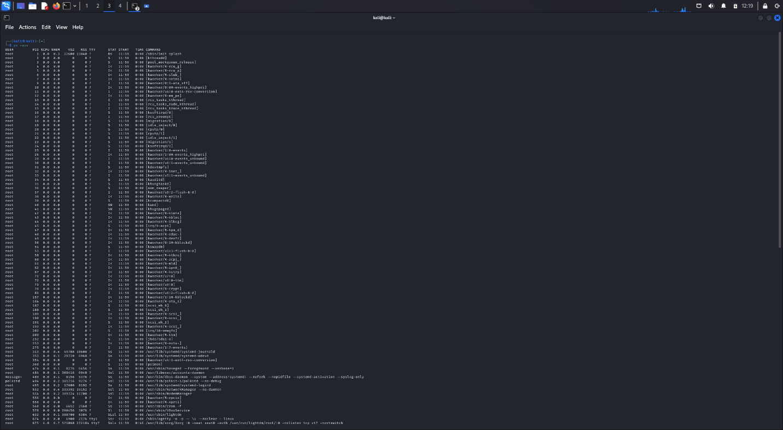

Komanda ***ps aux*** shërben për të shfaqur një listë të detajuar të të gjithë proceseve të sistemit. *a* qëndron për listën e proceseve të të gjithë përdoruesve, *u* qëndron për detaje më shumë të output-teve dhe *x* për procese që nuk kanë lidhje me terminalin.

1. Jep komadën ***top*** (shikoni dhe variantet e saj ***htop***, ***atop***, ***vtop***) ndërkohë që starton një web browser dhe shiko efektin tek shfaqja e komandës ***top***.

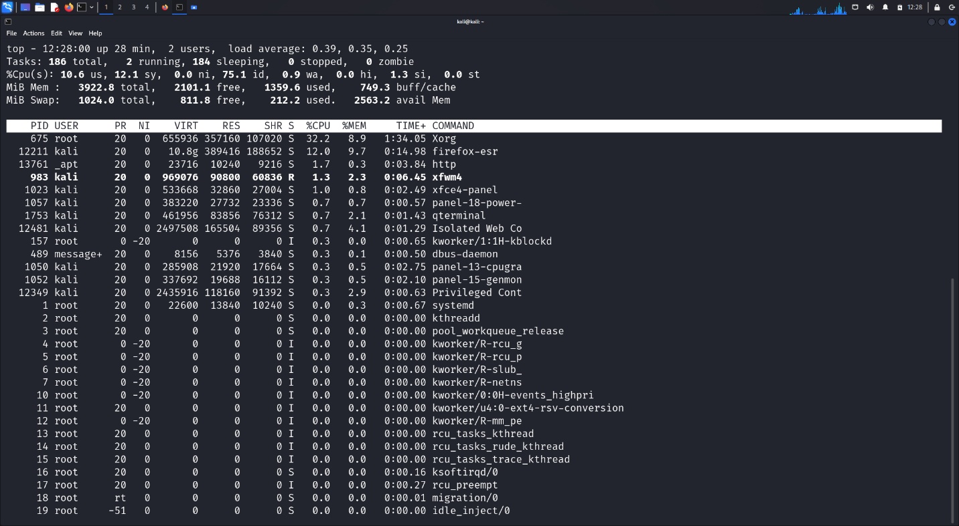

Në ***top*** tregohet si useri ka hapur *firefox* dhe sa % të memorjes po zë secili proces (afërsisht 9.7%).

* + Sa memorje të lirë ka në sistem ?

**Kemi 2101.1 MB të lira në memorje.**

* + Cili proces zë më shumë kohë CPU-je ?

**Në këtë rast procesi me id. 675 që është *Xorg*.**

* + Cili proces zë pjesën më të madhe të memorjes ?

**Është firefox që zë 9.7% dhe më pas Xorg me 8.9%.**

1. Shkruaj dy programe në gjuhën C, një *CPU-bound* (printon diçka në ekran në një loop infinit) dhe nje *I/O bound* (ky i fundit të përdorë më shumë ***printf*** në një loop infinit). Ekzekutoji programet dhe shiko sa CPU përdorin nëpërmjet komadës ***top***.

*File-i CPU-bound*

Ekzekutimi dhe vrojtimi në ***htop***:

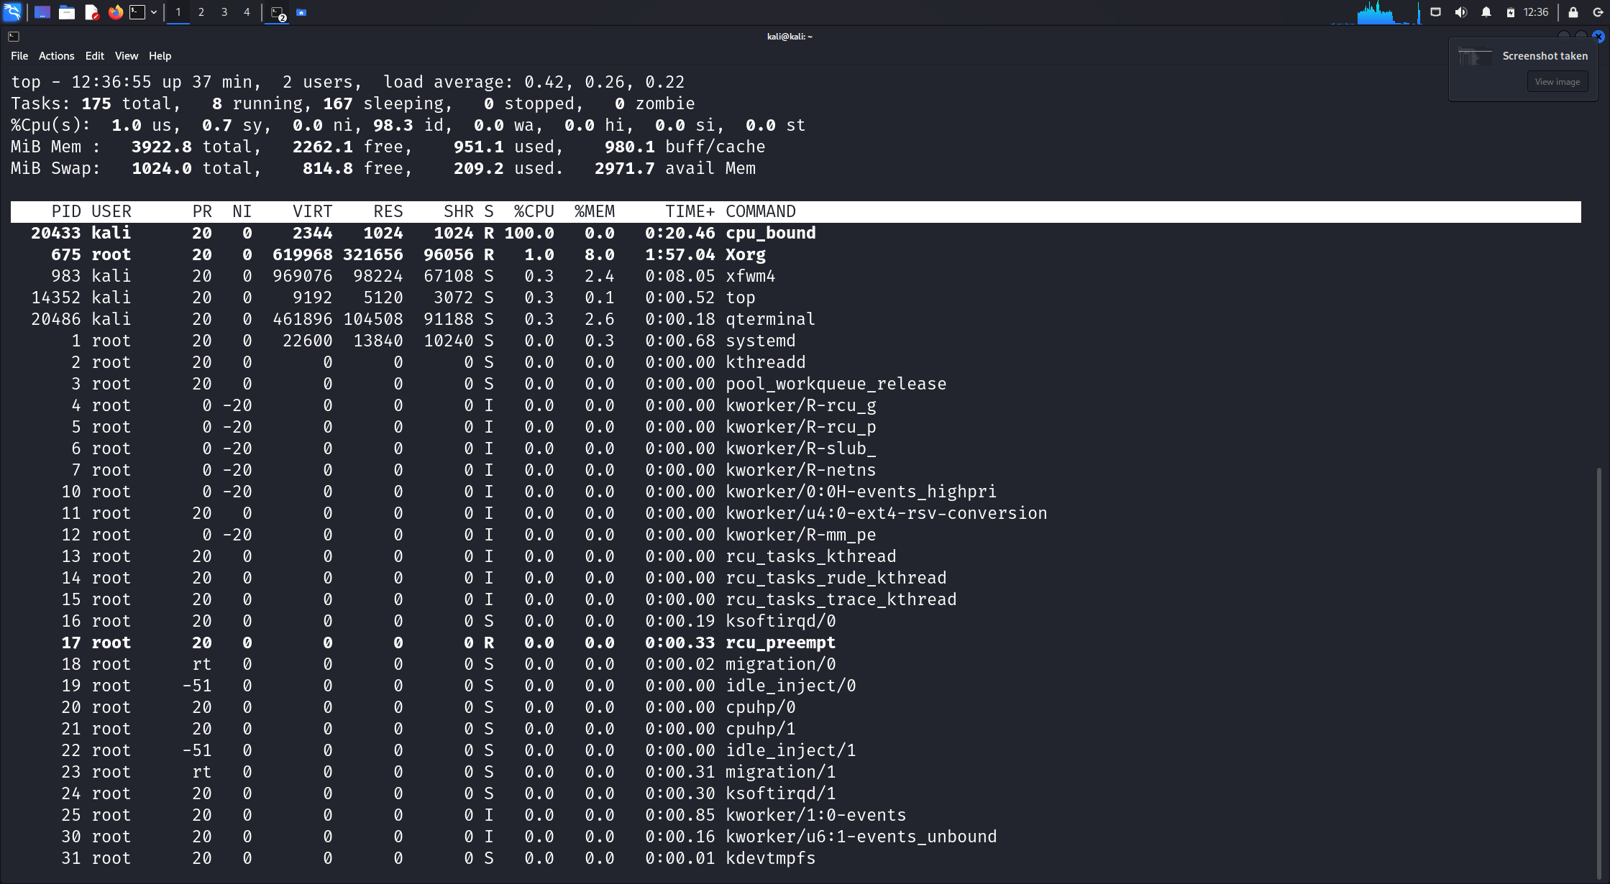

Del që ky program përdor 100% të CPU (e mbingarkon).

*File-i i I/O-bound*

Ekzekutimi dhe vrojtimi në ***top***:

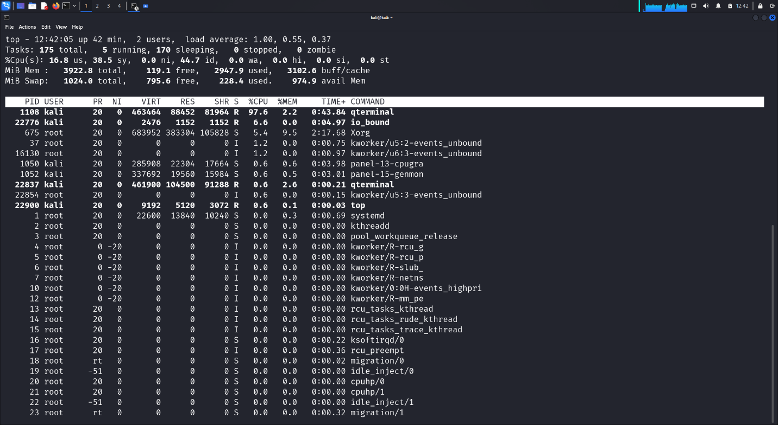

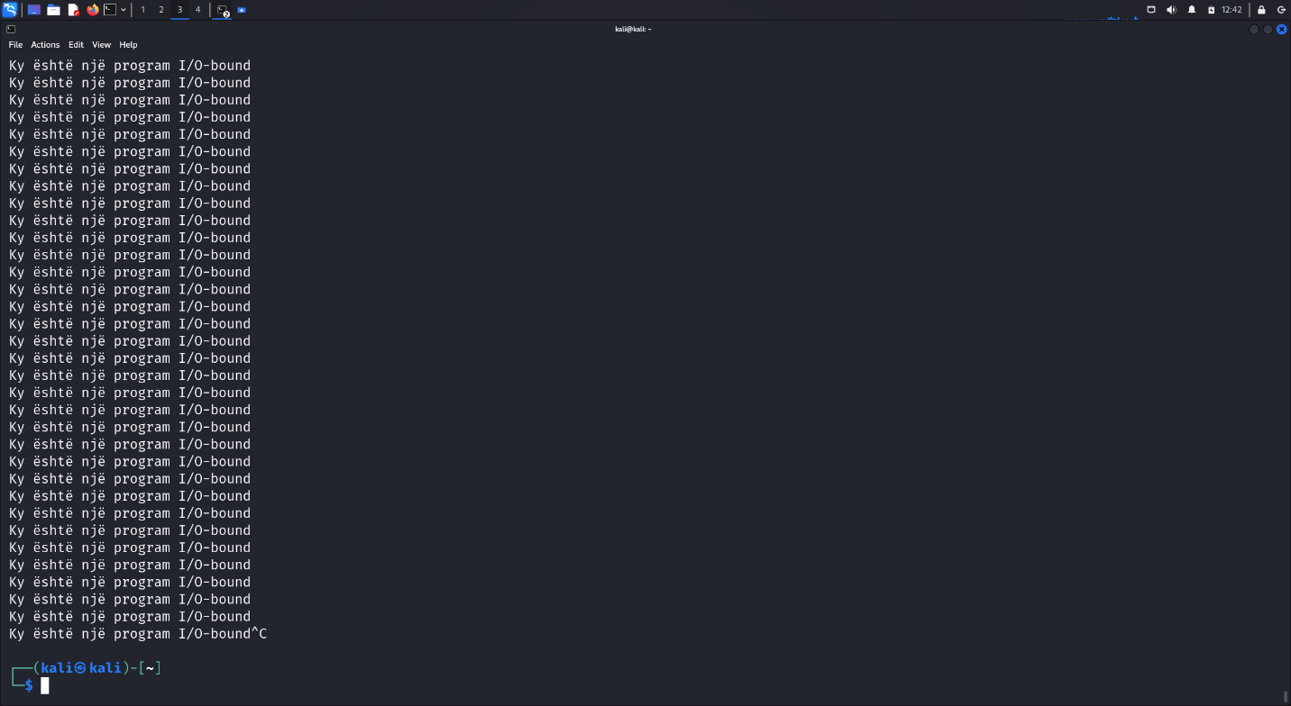

Vet si program I/O bound zë vetëm 6.6% të CPU-së. Por për faktin që detyra e këtij programi është të printoj pafundësisht në terminal, terminali tashmë zë 97.6% të CPU-së.

1. Shiko përmbajtjen e direktorisë ***/proc*** që është një ndërfaqe në formën e sistemit të file-ve në strukturat e të dhenave të *kernelit*. Shiko ***/proc/stat***.

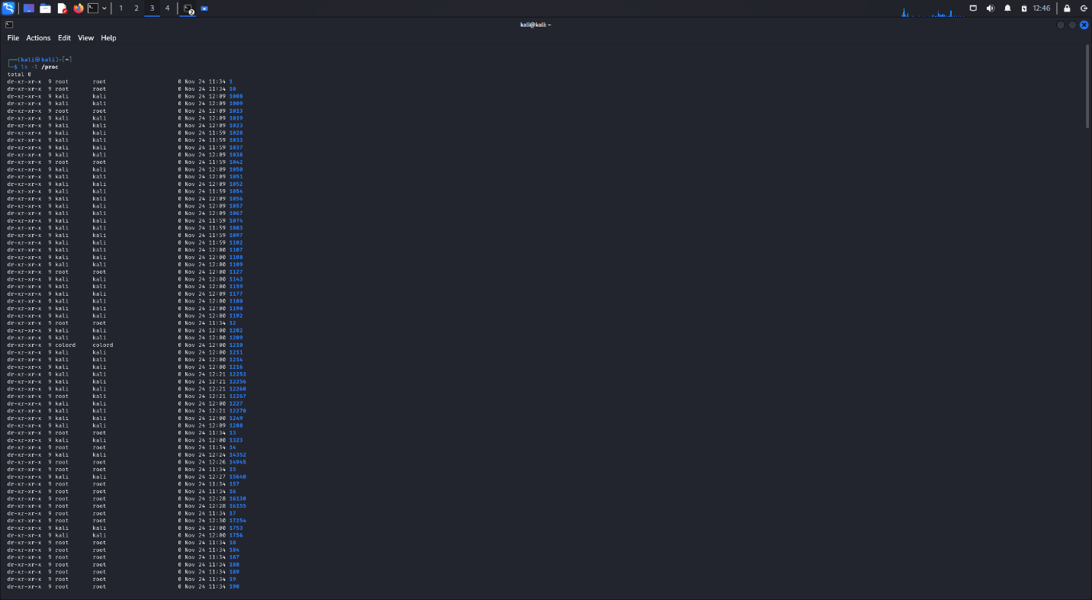

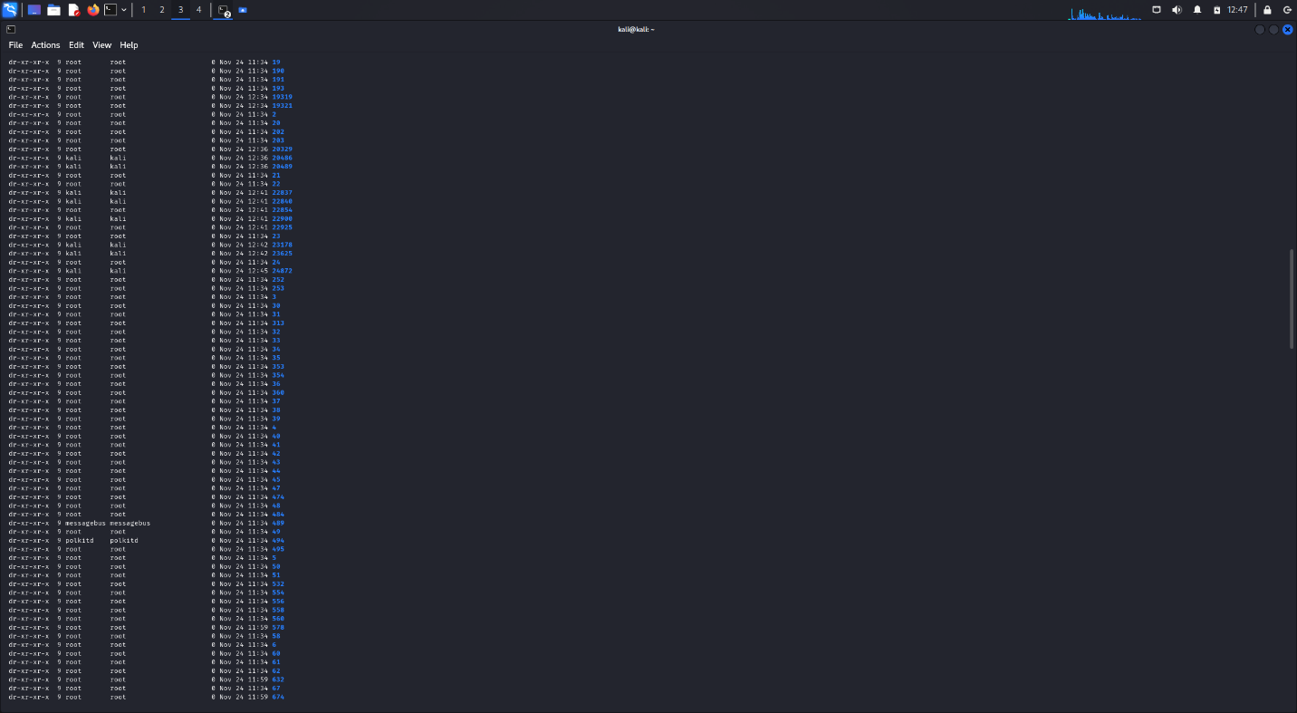

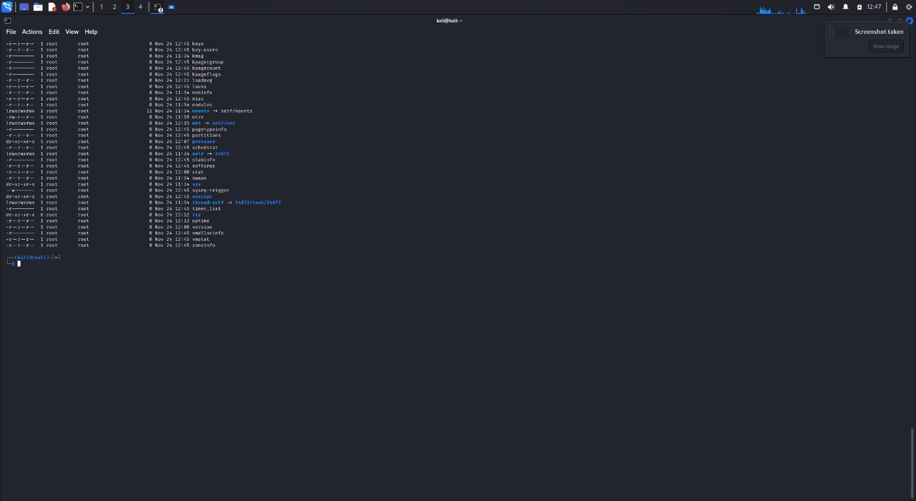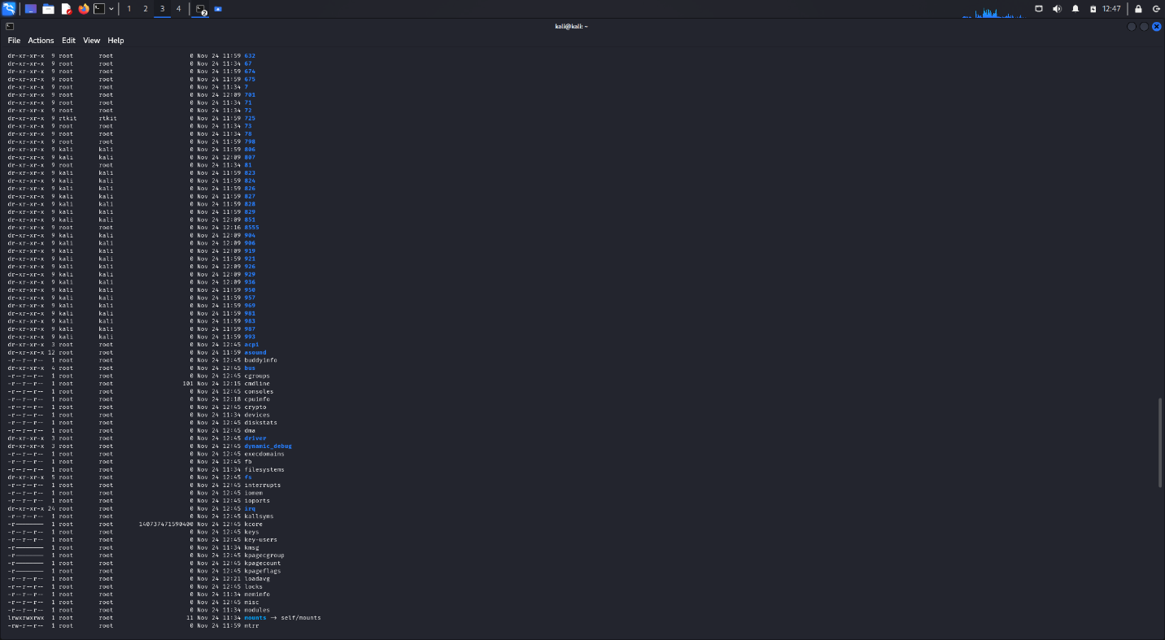

Kjo është një pjesë e përmbajtjes së direktorisë */proc*. Kemi përdorur komandën ***ls -l*** për të parë të gjithë listën e direktorive dhe file-ve që ajo përmban. Kjo si direktori shërben për të mbajtur informacione rreth *kernel data structures* dhe për sistemin tonë. Kemi detaje për proceset që janë running dhe për id-të e tyre, kemi parametrat e kernelit në momentin që ne japim komandën në kohë reale siç tregohet dhe në datat dhe orët e treguara në figurë, memorjen e CPU-së (*meminfo* file), konfigurimet e sistemit tonë, na jep mundësi të bëjmë ndyshime në sistemin tonë duke modifikuar data structures që përmban sistemi.

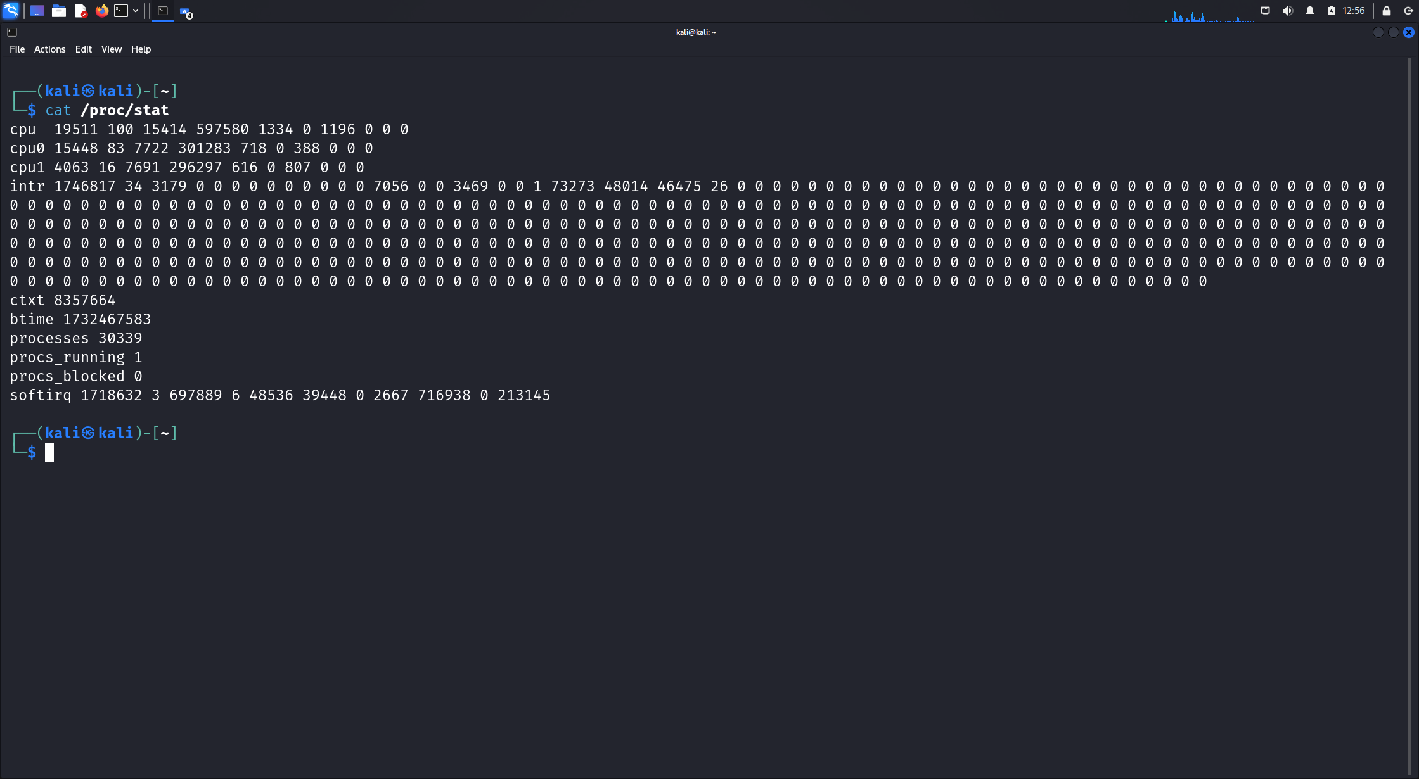

*/proc/stat* na jep të dhëna për CPU-në tonë si për kohën totale të përdorimit, kohën e përdorur në user mode, kernel/system mode, idle etj.. Ajo ekzekutohet duke përdorur komandën ***cat***. Kolonat në rrjeshtin ku lexon cpu përfshijnë kohët si user, nice, system, idle, iowait, irq, softirq etj.. kemi të dhënë numrin e proceseve totale që janë running (në këtë rast janë 30339), numrin e proceseve që janë running në terminal (në rastin tonë është 1) etj.

1. Përdor komandat ***df -h*** dhe ***iostat*** për të parë përdorimin e diskut. (Instalimi me ***apt-get install sysstat***)

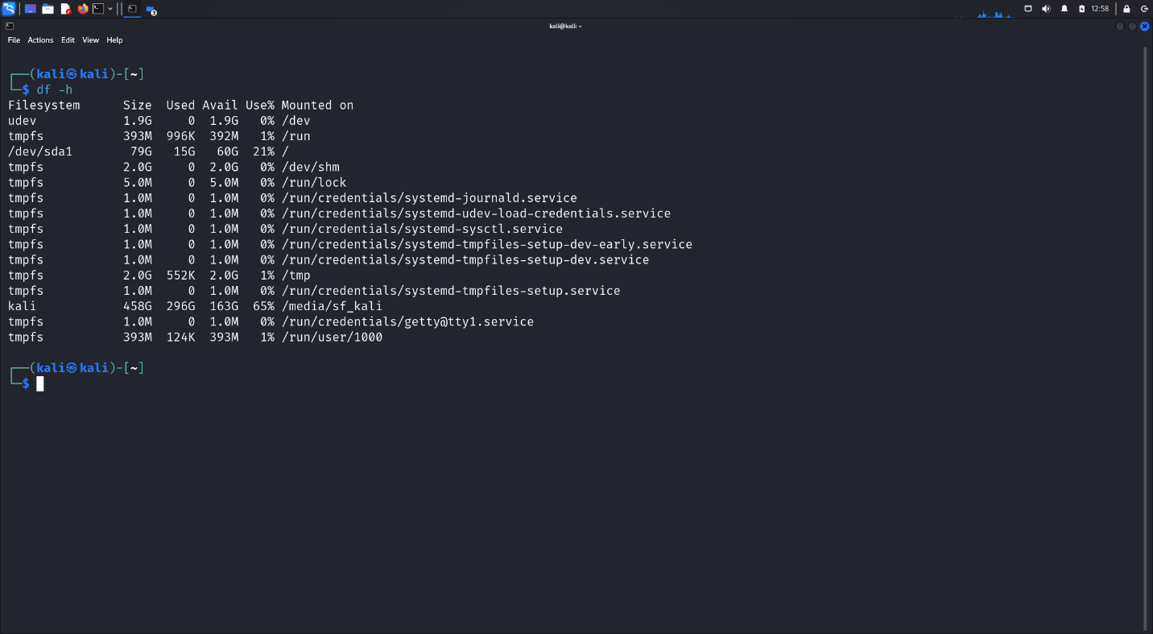

Komanda ***df -h*** na flet në një mënyrë më të lexueshme për njeriun për hapësirën e lirë të diskut tonë. Na jep numrin total të filesytem-eve tona, për madhësinë e secilit prej tyre, sa hapësirë është përdorur, hapësirën e lirë që ka ngelur për të dhënat e reja, përqindjen e hapësirës së zënë, dhe vendndodhjen e file-it në pemën e direktorisë.

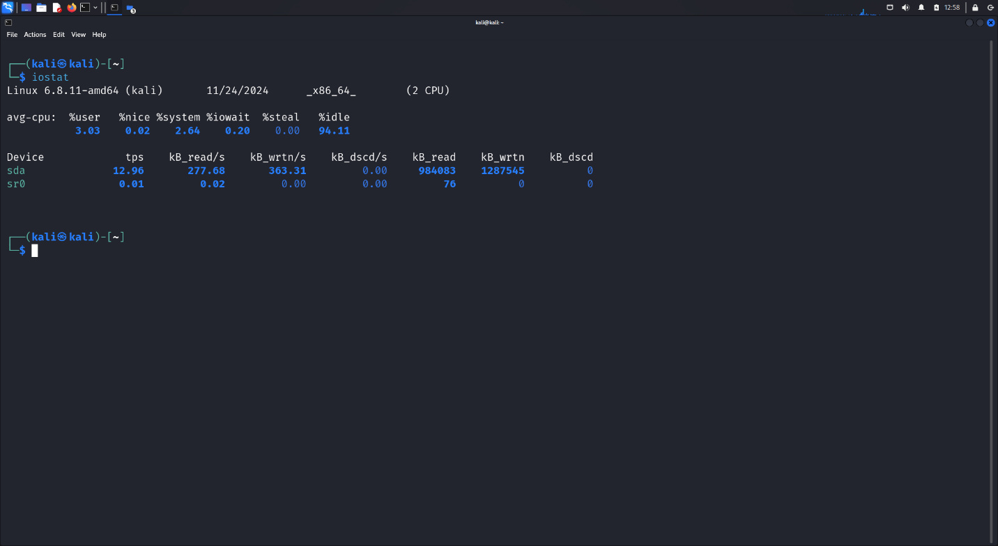

Komanda ***iostat*** shërben për të raportuar përdorimin e CPU-së dhe statistikat e I/O të pajisjeve, partitions dhe sistemin e file-ve të rrjetit. Kjo komandë na ofron emrin e pajisjeve, the transaction për sekondë (tps), KB e lexuara për sekondë dhe ato të shkruara për sekondë, përqindjen e kohës së CPU-së ku shqyrtohen kërkesat e pajisjeve I/O. Kjo komandë na ndihmon për të optimizuar sistemin dhe për ‘*troubleshoot problems*’.

1. Përdor komandën ***pmap*** për të parë map-imin e memorjes së një procesi. Lexo faqen e manualit të ***pmap***. Jep komanden ***pmap*** me proces id-në e një procesi, psh: te *web browser*-it dhe parametra të ndryshëm për të parë informacione më të detajuara. Mund të dallosh zonën e kodit, stakut apo heap ? Mund ta përdorësh ***pmap*** me programin mëparshëm “*memory_use.c*” për alokime të ndryshme të memorjes. Çfarë vë re nga komanda ***pmap***?

Fillimisht përpara se të përdorim këtë komandë duhet të sigurohemi që po e përdorim si admonistrator me ***sudo*** përpara ose futemi në rrënjë me ***sudo su***. Gjithashtu le të gjejmë dhe id-në e procesit të *web browser*-it tonë me komandën ***pgrep***. Le dhe të përdorim ***-q*** për një format më konçiz.

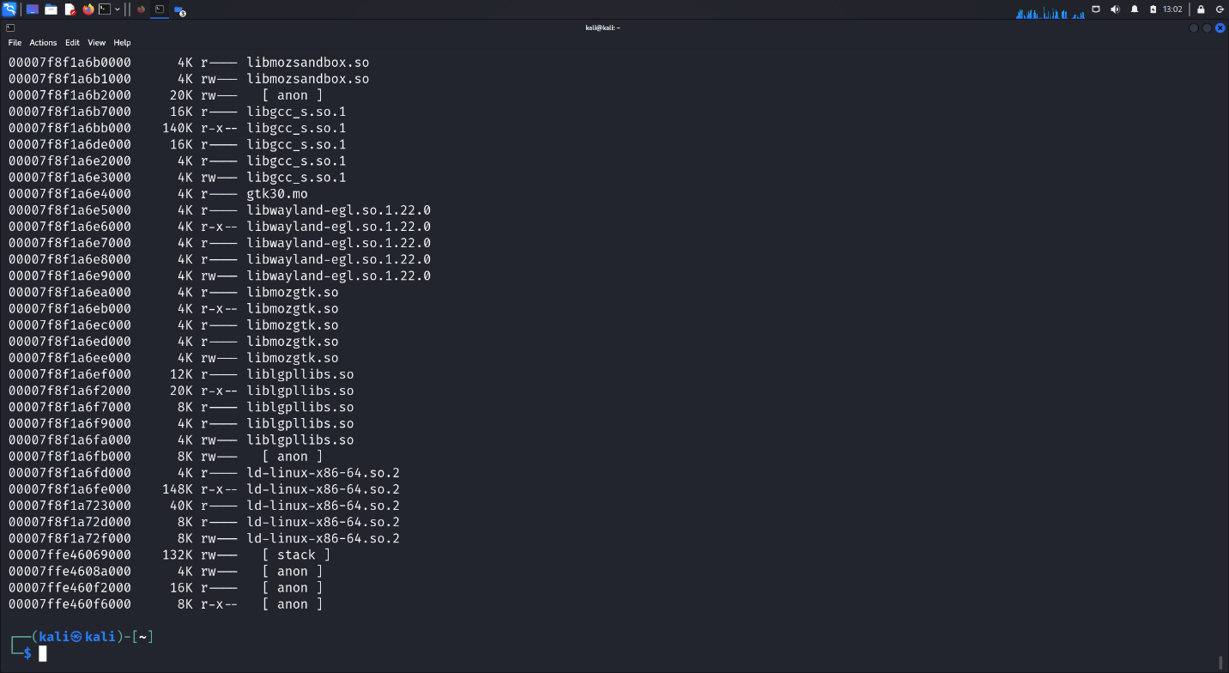

Në këtë raport është e lehtë të dallojmë zonën e stack-ut, heap-it dhe të kodit. Zona e stakut zakonisht përcaktohet me *[stack]*. Zona e kodit është e përcaktuar me inicialet ‘*r-x*’(readable and executable). Kurse zona e heap-it përcaktohet me [heap], por në rastet që nuk e gjejmë dot, te elementet *[anon]* (anonymous) do të shohim ato që i kanë inicialet ‘*rx-*’ (reand/write permission). Kjo ndodh sepse shpeshherë kto elemente të heap-it kanë madhësi të madhe.

Le ta përdorim këtë komandë për programin që krijuam më parë *memory_use.c*:

Elementët *[anon]* në këtë rast janë përdorur nga programi për alokimin e memorjes. Duke qenë se programi ynë përdor funksionin *mallok()*, këto elementë ngarkohen në heap. Gjithashtu na jepen adresat e elementëve në formatin hekzadecimal dhe me sa ngarkesë alokohen në memorje.

Nga komanda ***pmap*** vëmë re një informacion të detajuar të elementëve të një procesi, adresat e tyre në memorje, sa vend zënë, nëse kto elemente jan readable, writable dhe executable si dhe nëse janë elemente të kodit, stack-ut apo heap-it.